**Курс: Разработка Web-приложений на Python, с применением фреймворка Django**

**Дисциплина: Разработка веб-страниц на языке разметки HTML5 с использованием каскадных таблиц стилей CSS3**

**Практическая работа №9: Адаптивная верстка сайтов**

**Задание 1**

Создать страницу с логотипом и меню, с двумя контейнерами, футером как показано ниже. Сделайте сайт адаптивным для мобильных устройств.

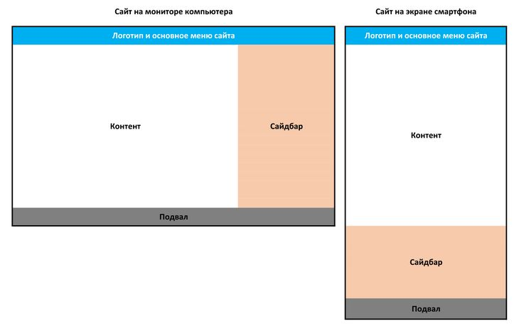

**Задание 1**

Создать страницу с шестью картинками. Картинки должны отображаться на разных устройствах так как показано ниже.

